MİNİ BAR KULLANIMI DAHİL TÜM İÇECEKLER
Wİ-Fİ İNTERNET
GEMİ BAHŞİŞLERİ DAHİL !!
SEVGİLİLER GÜNÜ PROMOSYONU !

5*DLX NEHİR GEMİSİ VIVA TWO ile
‘’SEVGİLİLER GÜNÜ’NDE’’ TUNA NEHRİ & 3 ÜLKE
Viyana – Budapeşte – Bratislava – Viyana
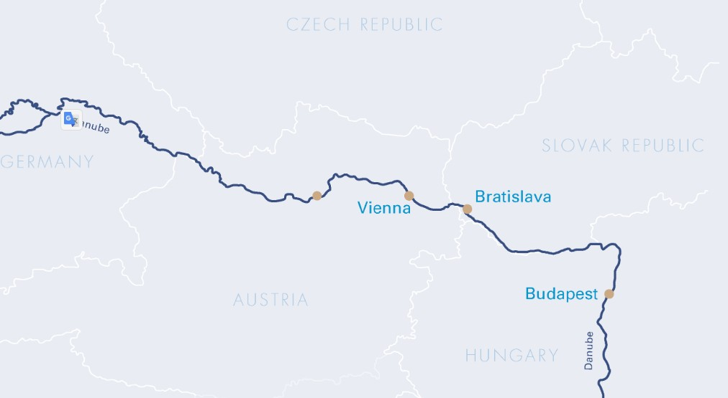

13 ŞUBAT 2026 / 3 Gece 4 Gün
01. Gün / 13.02.2026 İSTANBUL HAVALİMANI – VİYANA (AVUSTURYA)
İstanbul Havalimanı, Dış Hatlar Terminali, Türk Havayolları kontuarı önünde saat 09.45'te buluşma. Check-in ve pasaport işlemleri sonrası Türk Havayolları'nın, TK 1885 numaralı seferi ile saat 12.45'te Viyana’ya hareket. Yerel saat ile 13.05’te Viyana’ya varış. Havalimanında bizleri bekleyen özel aracımız ile Viyana limanında demirli olan gemimize transfer. Gemiye check-in, kabinlere yerleşme ve serbest zaman. Gemimiz saat 17.00’de Limanı’ndan hareket edecektir. Geceleme gemide.

02. Gün / 14.02.2026 BUDAPEŞTE (MACARİSTAN) * Budapeşte & Szentendre
Gemimiz sabah saat 08.30’da Budapeşte limanına yanaşacaktır. Gemide alınacak kahvaltı sonrası arzu eden misafirlerimiz ekstra olarak düzenlenecek Budapeşte Şehir ve Szentendre Sanatçılar Köyü Turlarına katılabilirler. Budapeşte Şehir Turunda; Londra parlamentosu örnek alınarak yapılmış Macarların gururu olan Parlamento Binası, Macar halkının en önemli meydanı olan Kahramanlar Meydanı, Gellert Tepesi, Balıkçılar Burcu, St.Matthias kilisesi, Rakoczi alışveriş caddesi, Tren İstasyonu, Tuna’nın incisi Budapeşte’nin muhteşem köprülerinden olan Zincirli Köprü, Elizabeth Köprüsü, Buda Bölünün en görkemli binası olan Budapeşte Sarayı, panoramik olarak görülecek yerler
arasındadır. Budapeşte turumuz sonrası tipik bir Macar köyü olan Szentendre ziyaret edilecektir (22 km). Bu ziyarette serbestçe alışveriş imkanı bularak, Meşhur Macar Şarabı, Dantel ve El işleri, Macar Paprikası ve Deri ürünleri alabileceğiz. Alışverişe ilgisi olmayan konuklarımızın rahatlıkla güzelce zaman geçireceği bir çok cafe mevcut olup, isteyen misafirlerimiz Tuna boyunda yürüyüş yapabilecekler. Turumuz sonrası Budapeşte limanında demirli bulunan gemimize dönüş. Gemimiz bu akşam saat 19.00’da Bratislava limanına hareket edecektir. Geceleme gemide.

03. Gün / 15.02.2025 BRATİSLAVA (SLOVAKYA)*Bratislava Şehir Turu
Gemimiz öğlen saat 13.00’te Bratislava limanına yanaşacaktır. Gemide alınacak öğle yemeği sonrasında arzu eden misafirlerimiz ekstra olarak düzenlenecek Bratislava Şehir Turu’na katılabilirler. Orta Avrupa’nın en eski şehirlerinden olan Bratislava 3 Ülkenin kesişme noktasında ve Tuna kenarında yer almaktadır. Kahvaltı sonrası, yaklaşık 3 saat sürecek turumuzda ilk durağımız; 2.Dünya Savaşı sonunda hayatlarını Bratislava’yı özgür kılabilmek için kaybeden Sovyet Askerleri anıt mezarı olacak. Bir sonraki durağımız Kelt döneminden beri Tuna kenarındaki yerleşim alanı olan Bratislava kalesi olacak. İmparatoriçe Maria Theresa için yapılmış düzenlemeler, Kale bölgesini ülkenin idari merkezi yapmış durumdadır. UNESCO miras listesinde yer alan Bratislava’daki yürüyüş turumuz ise eski şehrinin tarihi St.Michael kapısından geçerek başlıyor. Sonrasında Belediye binası, Eski saray, Şehir merkezinde yer alan ünlü sanatçı

ve bestecilerin yaşadıkları Orta Çağ mimarisinde yapılmış olan evleri ziyaret ederek, Opera binasında turumuzu tamamlıyoruz. Tur sonrası gemimize dönüş. Geceleme Bratislava limanında demirli gemimizde.

04. Gün / 16.02.2026 VİYANA (AVUSTURYA) – İSTANBUL HAVALİMANI
Yerel saat ile 08.30 ‘da Viyana Limanına varış. Kahvaltı sonrası gemiden çıkış işlemleri ve Viyana Havalimanına transfer. Check-in ve Pasaport kontrolü sonrası Türk Havayolları ’nın TK 1886 numaralı seferi ile saat 14.05’te İstanbul Havalimanı’na hareket. Yerel saat ile 18.30’da varış ve turumuzun sonu.

TUR ÜCRETİ (Kişi Başı) | 13 ŞUBAT 2026
Panoramik Pencereleri Dış Kabin - Alt Kat (16 m2) | 1.199 Euro | 899 Euro
French Balkonlu Kabin - Orta Kat (16 m2) | 1.399 Euro | 1.099 Euro
French Balkonlu Kabin - Üst Kat (16 m2) | 1.499 Euro | 1.199 Euro
French Balkonlu Süit Kabin - Üst Kat (24 m²) | 1.599 Euro
Havalimanı & Liman Vergileri ve Seyahat Sağlık Sigortası | DAHİL !
Tek Kişi Farkları | Sorunuz
3/4. Kişi (yetişkin & çocuk) | Sorunuz
Vize Bilgisi | Çok Girişli Schengen Vizesi
Önemli Not: Yukarıdaki fiyatlar bilgi amaçlı olup, satış anında güncel fiyat listesi ile kontrol edilmelidir.
İptal Şartları
Gemi şirketinin iptal şartlarına göre; seyahate 120 gün kala yapılan iptallerde, hizmet bedeli olarak kişi başı 100.- Euro, 120 - 90 gün kala toplam tutarın % 25 ' i, 89 - 60 gün kala % 50'si, 59 - 30 gün kala % 75 'i, 29 – 0 gün kala yapılan iptallerde 100% yanmaktadır. Uçak bileti iptali ayrı yansıtılacaktır.

FİYATLARIMIZA DÂHİL OLAN HİZMETLER

* Türk Havayolları ile İstanbul – Viyana – İstanbul arası ekonomi sınıfı uçuşlar
* 2023 Yapımı 5* Dlx Nehir gemisinde, 3 Gece 4 Gün tam pansiyon konaklama (Tam pansiyon dahilindeki servis gemiye biniş günü Akşam yemeği ile başlayıp, gemiden iniş günü kahvaltı ile son bulmaktadır)
* Liman Vergisi & Havalimanı Vergisi & Seyahat Sağlık Sigortası
* Havalimanı transferleri (Gemiye biniş günü ve gemiden iniş günü)
* Alkollü ve Alkolsüz İçecekler (Mini Bar Dahil)
* Ücretsiz Wi-Fi İnternet Hizmet
* Personel Bahşişleri (Kişi Başı 45 Euro tutarında)
* Tecrübeli Türkçe Rehberlik Hizmeti (Grup 25 Kişi olduğu takdirde)
* Gemideki eğlence ve aktiviteler

FİYATLARIMIZA DÂHİL OLMAYAN HİZMETLER

* Gemi veya rehber tarafından organize edilecek tüm ekstra turlar
* Yurtdışı çıkış fonu
* Schengen vizesi
* İptal Teminatlı Seyahat Sağlık Sigortası ( Kişi Başı +50 Euro / 70 yaş ve üzeri +100 Euro)

2023 YAPIMI 5* DLX BUTİK GEMİ VIVA TWO ÖZELLİKLERİ

2023 yılında seferlerine başlayan geminin uzunluğu 135m, genişliği 11,45m, yüksekliği 6 metredir. Toplam 3 katlı
olan Deluxe gemide toplam 95 kabin bulunmaktadır ve yolcu kapasitesi 190 olarak belirlenmiştir. Tüm kabinlerde; klima, Tv, telefon, minibar, kasa, saç kurutma makinası, kıyafet askısı, havlu, şampuan gibi imkanlar mevcuttur. (Master Suite kabinler haricindeki kabinlerde Terlik ve Bornoz bulunmamaktadır).

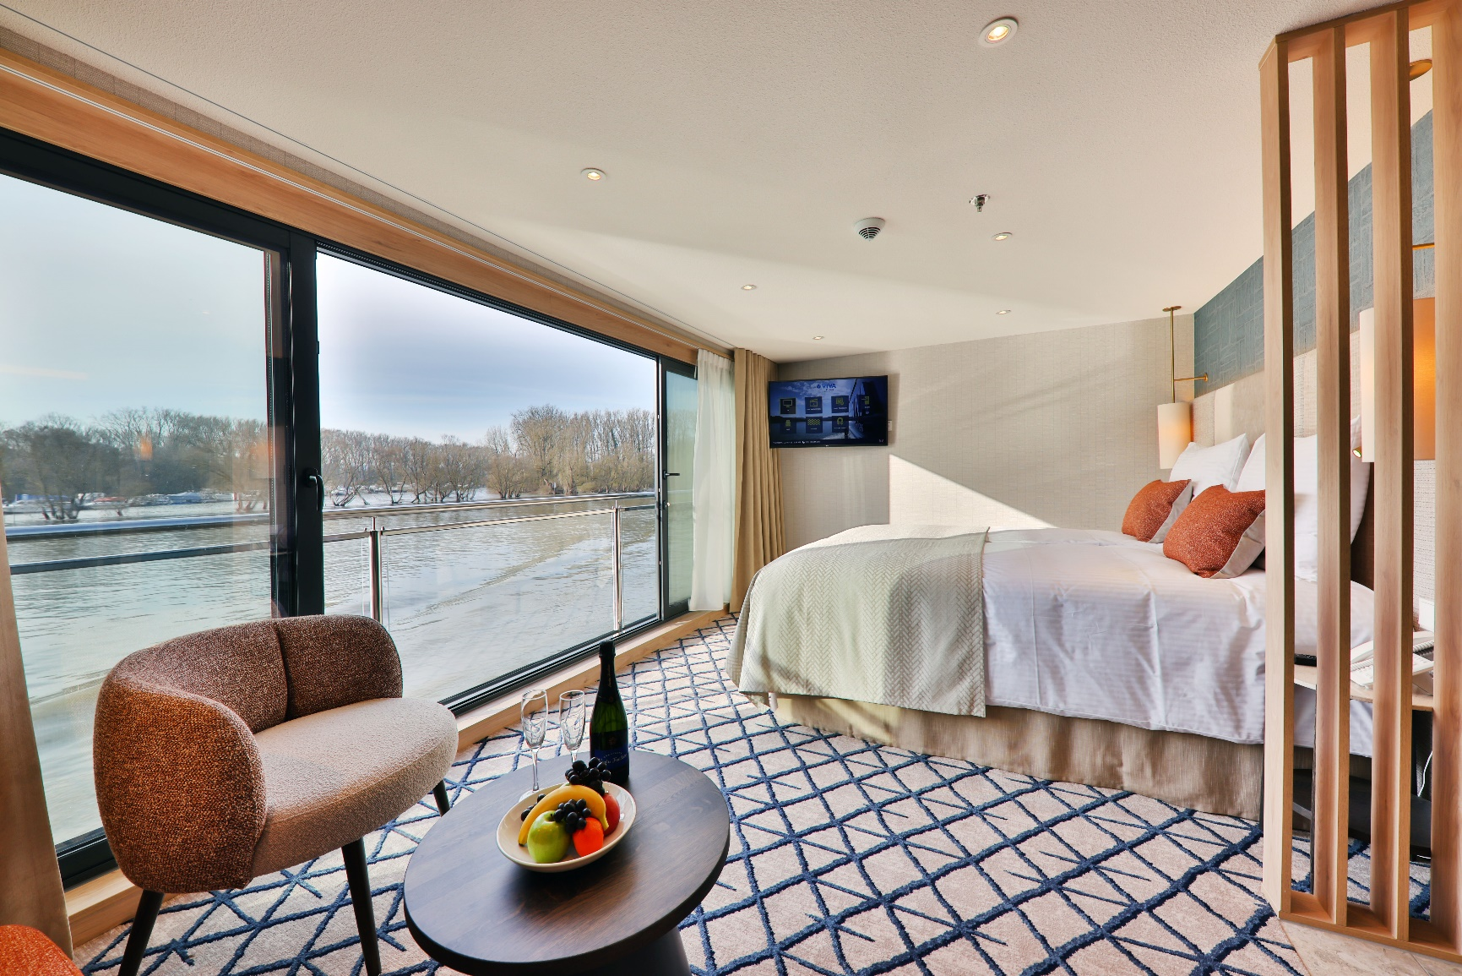
Suite French Balkonlu Kabin (3.Kat 24 ^{m2})

French Balkonlu Kabin Orta ve Üst Kat (3.Kat 16 m2)
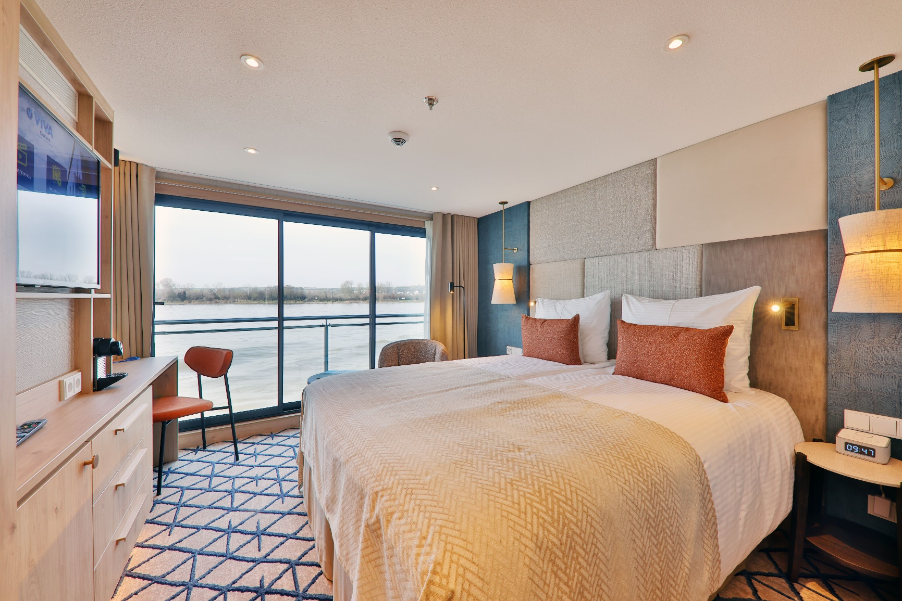

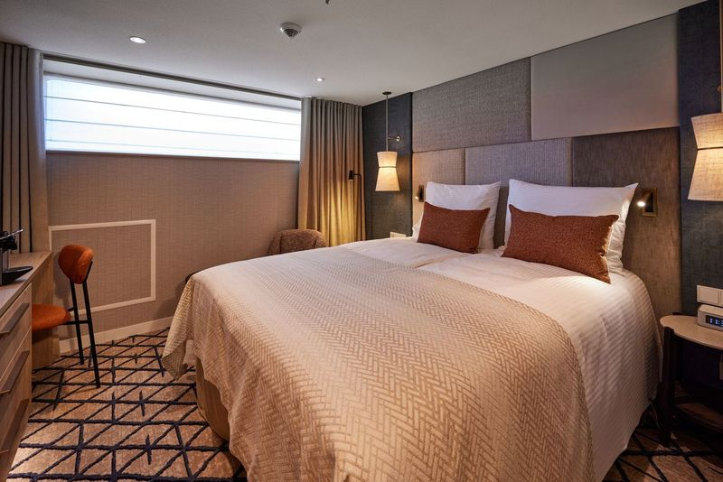
Dış Kabin (1.Kat 16 ^{m2,} Açılmaz Pencereli)

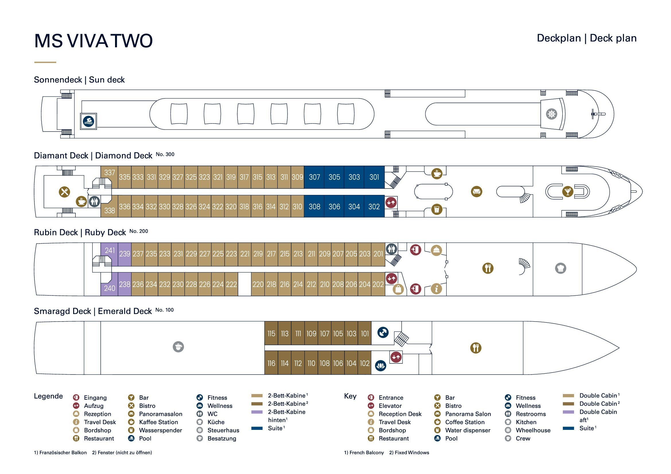
Notlar ve Bilmeniz Gerekenler;
*Programda belirtilen saatler havayolu ve gemi firmasından alınmıştır. Saatlerde oluşabilecek herhangi bir değişiklikten acentemiz sorumlu değildir. Dolayısıyla herhangi bir saat değişikliği durumunda acentemiz programın içeriğini düzenleme hakkını saklı tutar. Ayrıca deniz & nehir turlarımızda ani gelişen liman şartları, kötü hava şartları, su seviye değişimi, deniz & nehir trafiği, nehir seviye havuzlarındaki grev vb. mücbir sebeplerden ötürü gemi firması ve gemi kaptanı programda değişiklik yapma hakkına sahiptir. Bu değişikliklerden acentemiz sorumlu olmayacaktır.
*Tura başlangıç için acentemiz tarafından bildirilen saatlerde belirtilen havalimanında ya da geminin yanaşacağı limanda hazır bulunmayan, uçağı ya da gemiyi kaçırarak binemeyen yolcuların seyahati gerçekleştirememelerinden
acentemiz sorumlu olmayacaktır. Uçağı ya da gemiyi kaçıran yolcuların tura yeniden dahil olmaları için gerekli olacak ulaşım masrafları kendilerine aittir.
*Gemi turlarında gemi işletmecesi bir başka firma olup, işletmecinin Uluslararası Denizcilik Kuralları gereği yetkilisi kaptandır. Gemilerin seferleri sırasında ani gelişen liman şartları, kötü koşulları, su seviyesi değişimi, deniz nehir trafiği ve nehir seviye havuzlarının çeşitli sebeplerle çalışmamasından dolayı, gemi işletmecesi ve gemi kaptanı programda değişiklik yapabileceği gibi seferi de iptal edebilecektir. Bu durumlarla ilgili olarak alternatif programlar sunulacak olup, değişiklikler ile ilgili Acenta’nın herhangi bir sorumluluğu bulunmayacaktır.

*Uçak yolculuğu esnasında her yolcunun kabin içine maksimum 8 kg ve 40 cm (yükseklik) x 23 cm (en) x 55 cm (boy) ebatlarında bir parça eşya alma hakkı vardır. Bununla birlikte her yolcu uçağın bagajına vermek kaydıyla yanına 1 adet valiz alabilme hakkına sahiptir. Bu valizin izin verilen ücretsiz kilo sınırı havayolu şirketi, uçuş güzergahı ve biletin sınıfına göre değişkenlik göstermektedir. Uçuş öncesi lütfen biletinizden veya acentemizden teyit ediniz.
*Gemiye yapılan check-in esnasında istisnasız her yolcunun (çiftlerde sadece 1 kişi) manyetik “cruise card”larını alırken kredi kartını ibraz etmesi veya nakit depozit yatırması gerekmektedir. Bu ibraz sonucunda her kredi kartından kişi başına ortalama 300 USD’lik bir provizyon çekimi yapılacaktır. Bunun nedeni sizler gemiye check-in
yaptıktan sonra seyir esnasında gemi içinde yapacağınız ekstra harcamalar içindir. Gemi içindeki ekstra harcamalarınızı check-in esnasında sizlere verilmiş olan bu manyetik cruise card ile yapabileceksiniz.
Gemide casino haricinde hiç bir yerde nakit para geçmemektedir. Tüm harcamalarınızı odalarınızdaki interaktif televizyonlardan, gemi içerisindeki interaktif ekranlardan veya resepsiyondan takip edebilirsiniz.
*Gemiye alkollü içki, ütü, saç kurutma makinası, kettle, biberon ısıtıcı, elektrikli battaniye vb. eşyalar sokmak kesinlikle yasaktır. Her kabinde saç kurutma makinası bir çok kabinde kettle mevcuttur.
*Gemi seyahatimizin başlangıcında valizleriniz için belirli renklerde valiz etiketleri tahsis edilecektir. Bu etiketlerin eksiksiz doldurulması valizlerinizin kabinlerinize doğru olarak gelmesi açısından son derece önemlidir.
*Valizleriniz geminin ilk kalkış gününde akşam geç vakite kadar kabinize gelmeyebilir. Bu yoğunluk ve kalabalıktan kaynaklanan, kesinlikle geminin sorumluluğunda olan bir durumdur. Bu yüzden gemiye bineceğiniz ilk gün önemli ihtiyaçlarınızı küçük bir el çantasına koyup yanınıza almanızda fayda vardır.
*Acil bir durumda tahliye prosedürlerini tanımanız açısından seyahatinizin ilk günü çok kısa sürecek bir güvenlik tatbikatı ve brifingi yapılacaktır. Katılımı son derece önemlidir. Tatbikattaki buluşma noktasına rehberleriniz ve odanızdan sorumlu gemi çalışanı yönlendirmektedir.
*Gemi yolculuğu sırasında masanızın ilk gün belirlendiği, ana alakart restaurantta alacağınız akşam yemeklerinden bazıları resmi akşam yemeği olacaktır. Gemi kuralları gereği burada yemek isteyen her erkek yolcumuzun takım elbise, kadın yolcumuzun da gece elbisesi giyinmesi zorunludur. Arzu eden yolcularımız bu resmi akşamlarda ya da diğer akşamlarda yemeklerini geminin başka restaurantlarında ve açık büfesinde alma hakkına sahiptir.
*Geminin ücretli olan uydu bağlantılı internet sisteminden faydalanabilirsiniz. Maliyetinin düşük olması için mutlaka gemi tarafından önerilen paketleri tercih ediniz.
*Gemide her akşam, bir sonraki güne ait ayrıntılı bir program kabininize teslim edilecektir. Bu programda, gemi içerisindeki tüm aktiviteler, eğlence organizasyonlarına dair bilgiler ve önemli notlar eksiksiz şekilde yer almaktadır.
*Tur süresince tüm özel eşyalarınıza titizlikle sahip çıkmanızı önemle rica ederiz. Gemide tüm kabinlerde değerli eşyalarınızı muhafaza edebileceğiniz bir kasa mevcuttur. Acentamız kabinde ve bagajda unutulan para veya değerli eşyaların kaybolmasından ve çalınmasından dolayı sorumluluk üstlenmemektedir. Bulunan eşyalarınızın bulunduğu ülkeden karşı ödemeli kargo hizmeti ile tarafınıza gönderilmesi konusunda destek sağlanacaktır.
*Tur başlangıcından sonraki günlerde de geminin limanlardaki kalkış saatlerine kesinlikle riayet edilmesi gerekmektedir. Limanlarda geminin kalkış saatinden en geç 45 dakika önce gemiye giriş yapılması gerekmektedir. Aksi takdirde gemiye giriş yapamayabilirsiniz. Böyle bir durumdan acentemiz sorumlu olmayacaktır. Gemi turuna izin verilen uygun bir limandan yeniden dahil olunması için gerekli olacak ulaşım masrafları yolcunun kendisine aittir.
*Cruise gemilerinde uzman doktorların ve tıbbi personelin hizmet verdiği, donanımlı Sağlık Merkezi bulunmaktadır. Acil durum numarasını arayarak 24 saat boyunca acil durum hizmetlerinden de yararlanmak mümkündür. Gemide
sunulan sağlık hizmetleri ücretlidir. Nehir gemilerinde sağlık personeli bulunmamakta olup acil durumlarda ambulansların gemiye ulaşması mümkündür.
*Gemi seyahatinizin sonunda ise valizlerinizi toplayarak bir gece önceden kabinlerinize bırakılacak etiketleri takarak saat 00.00’a kadar kabin kapılarınızın önüne bırakmanız gerekmektedir. Ertesi sabah gemiden çıkış işlemleri sonrasında valizler geminin dışında bulunan istasyonlardan yolcular tarafından teslim alınacaktır.

İyi Seyahatler Dileriz…

